Д. Серікбаев атындағы ШЫҒЫС ҚАЗАҚСТАН
ТЕХНИКАЛЫҚ УНИВЕРСИТЕТІ

Тапсырма: Стандарттық бұйымдардың библиотекасын қолдана отырып, Құрастырылған сызбаны А3 форматында орындау.

Ескерту: Нұсқа ID номерінің соңғы саны бойынша алынады. Мысалы, ID 93108 болса, нұсқа нөмері 8 болады. 0-ші нұсқа 10-шы нұсқаны орындайды.
Орындалған тапсырманы .jpg файлда сақтап жіберу керек.
Сызбаның орындалу үлгісі төменде 1-суретте ұсынылған.

Вариант 0
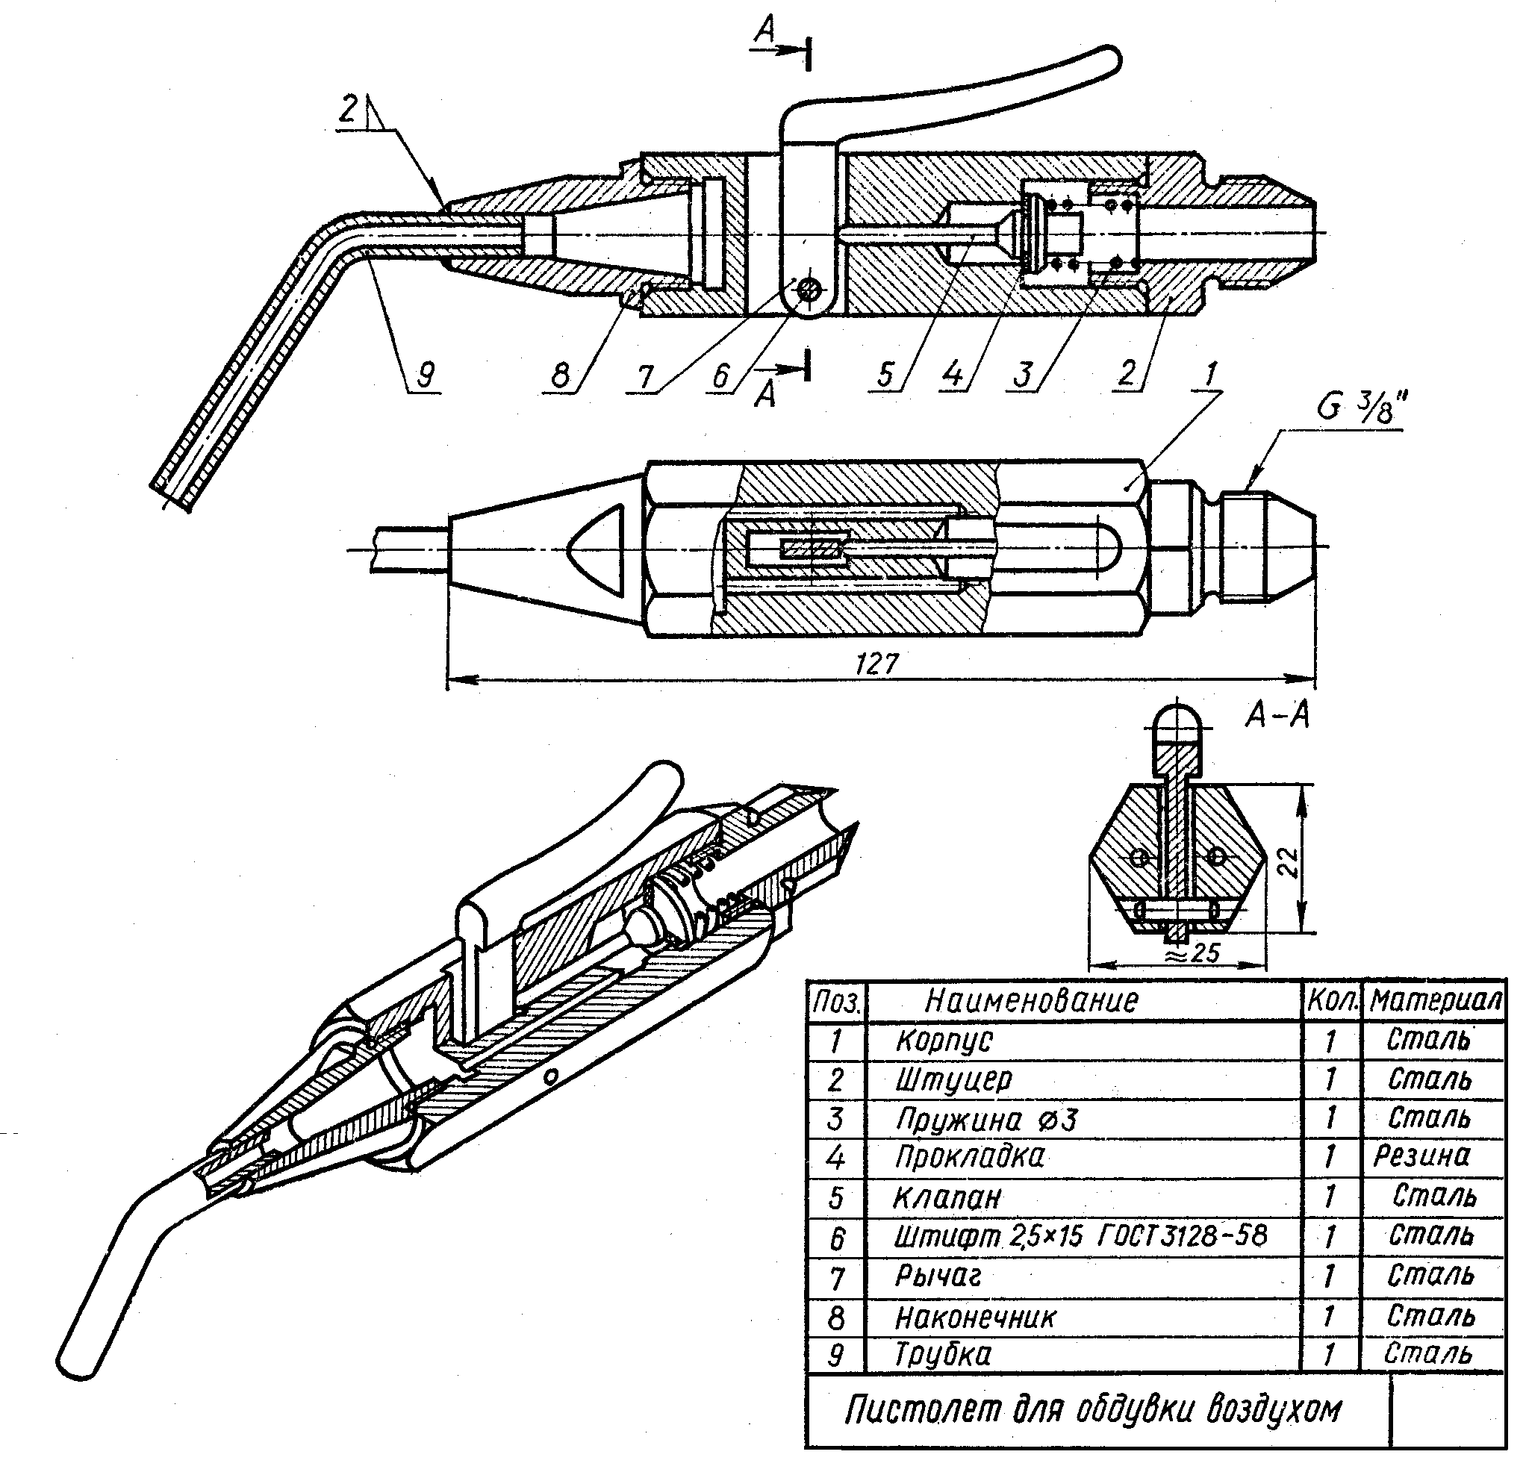

Вариант1

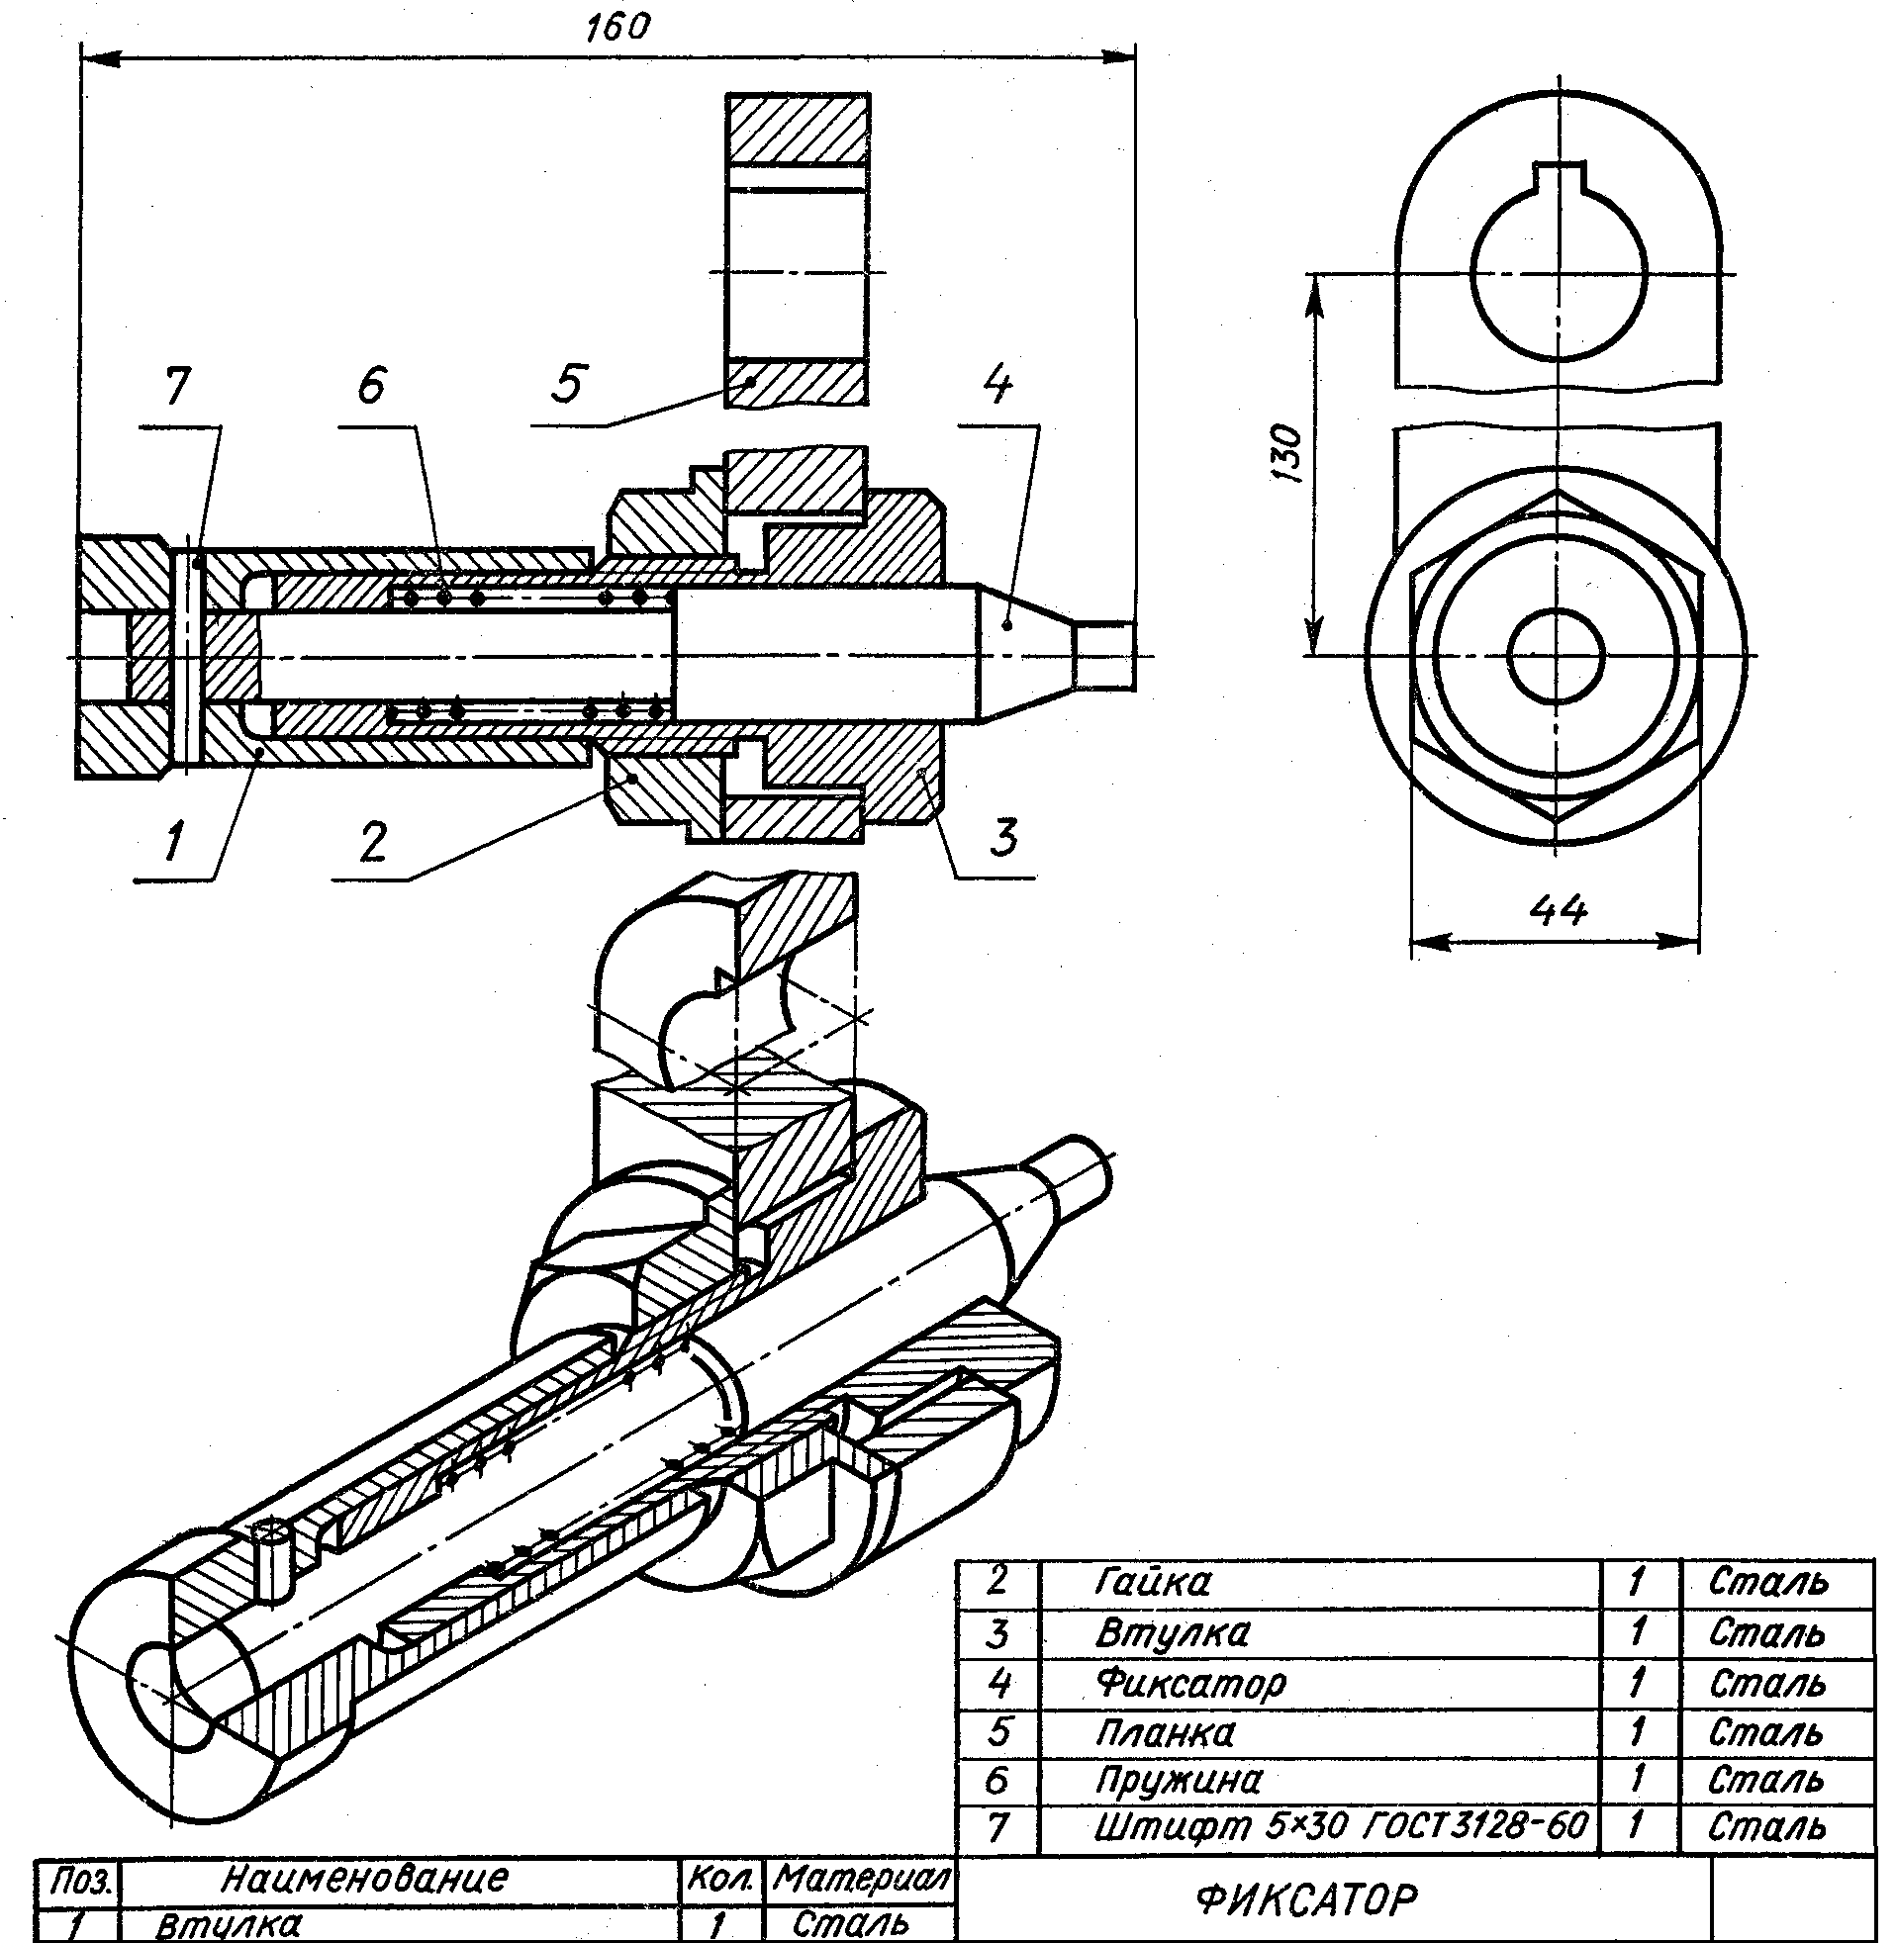

Вариант2

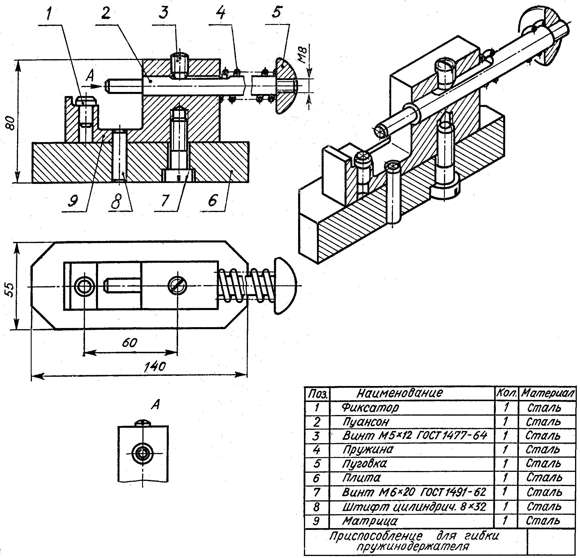

Вариант3

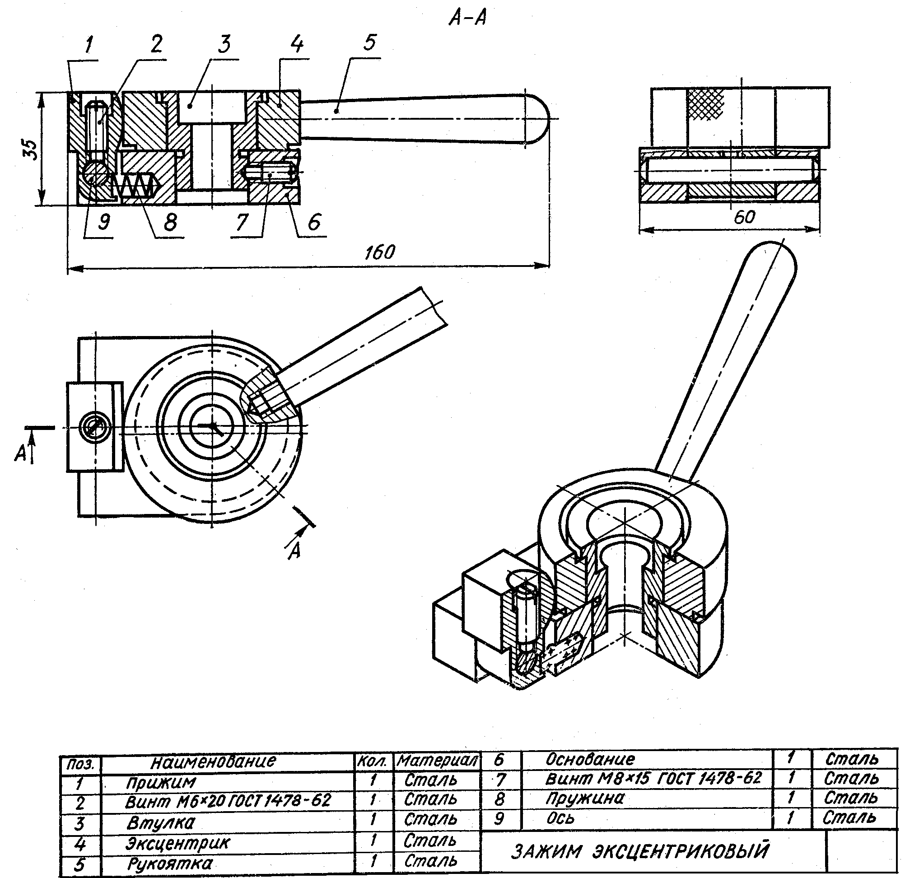

Вариант4
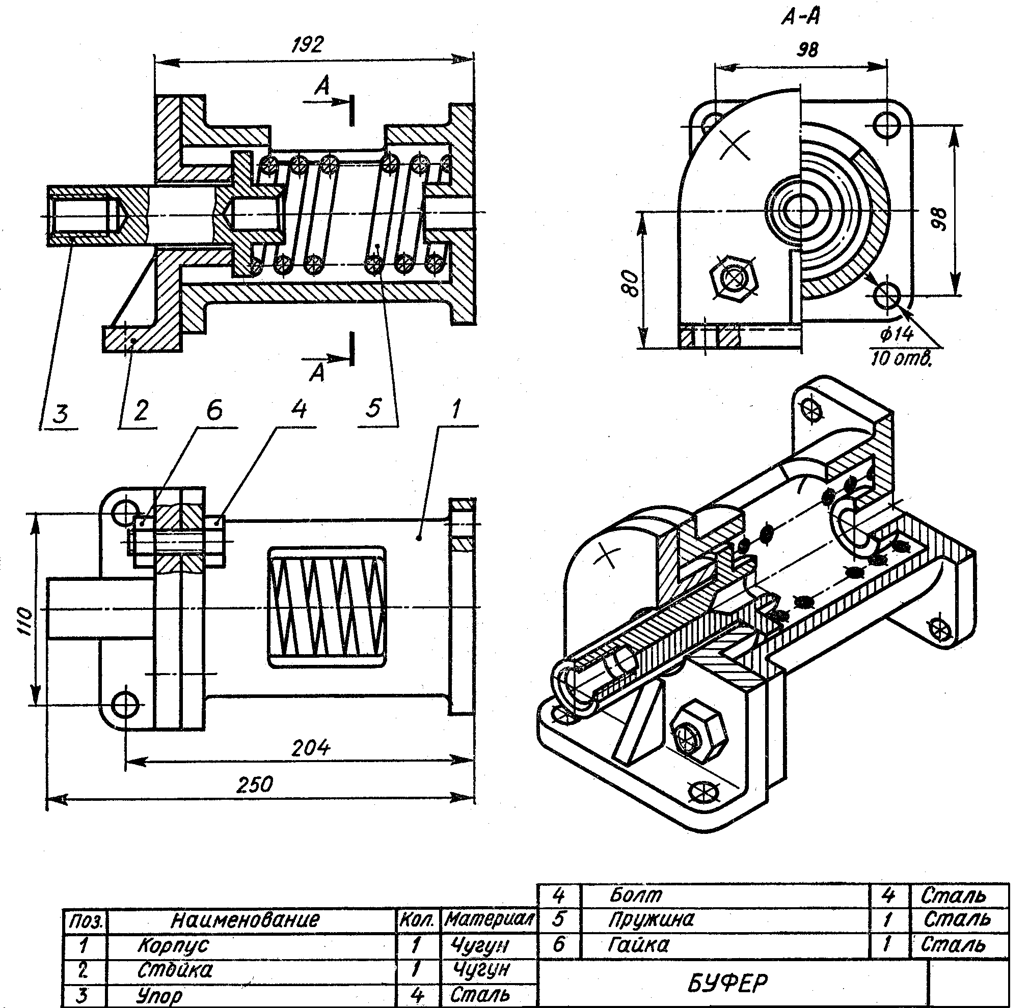

Вариант5

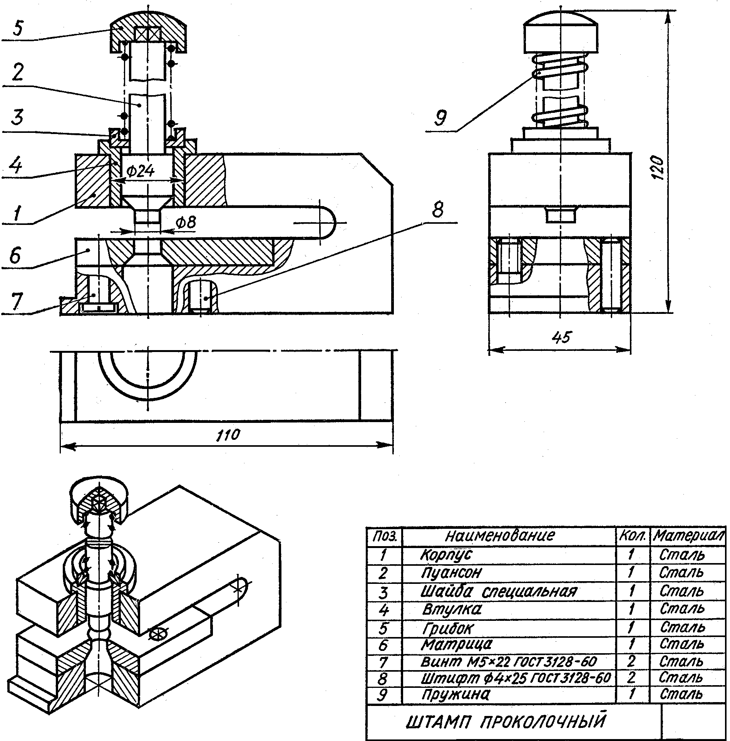

Вариант 6

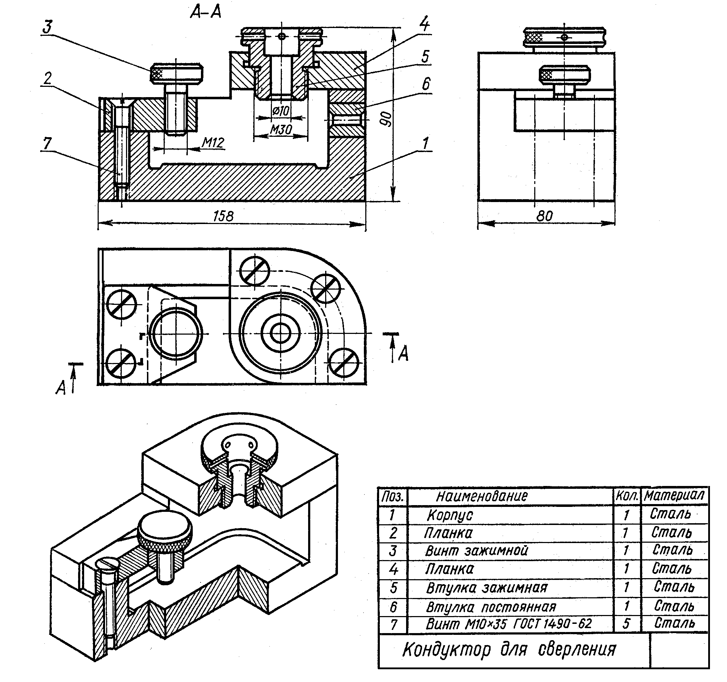

Вариант7

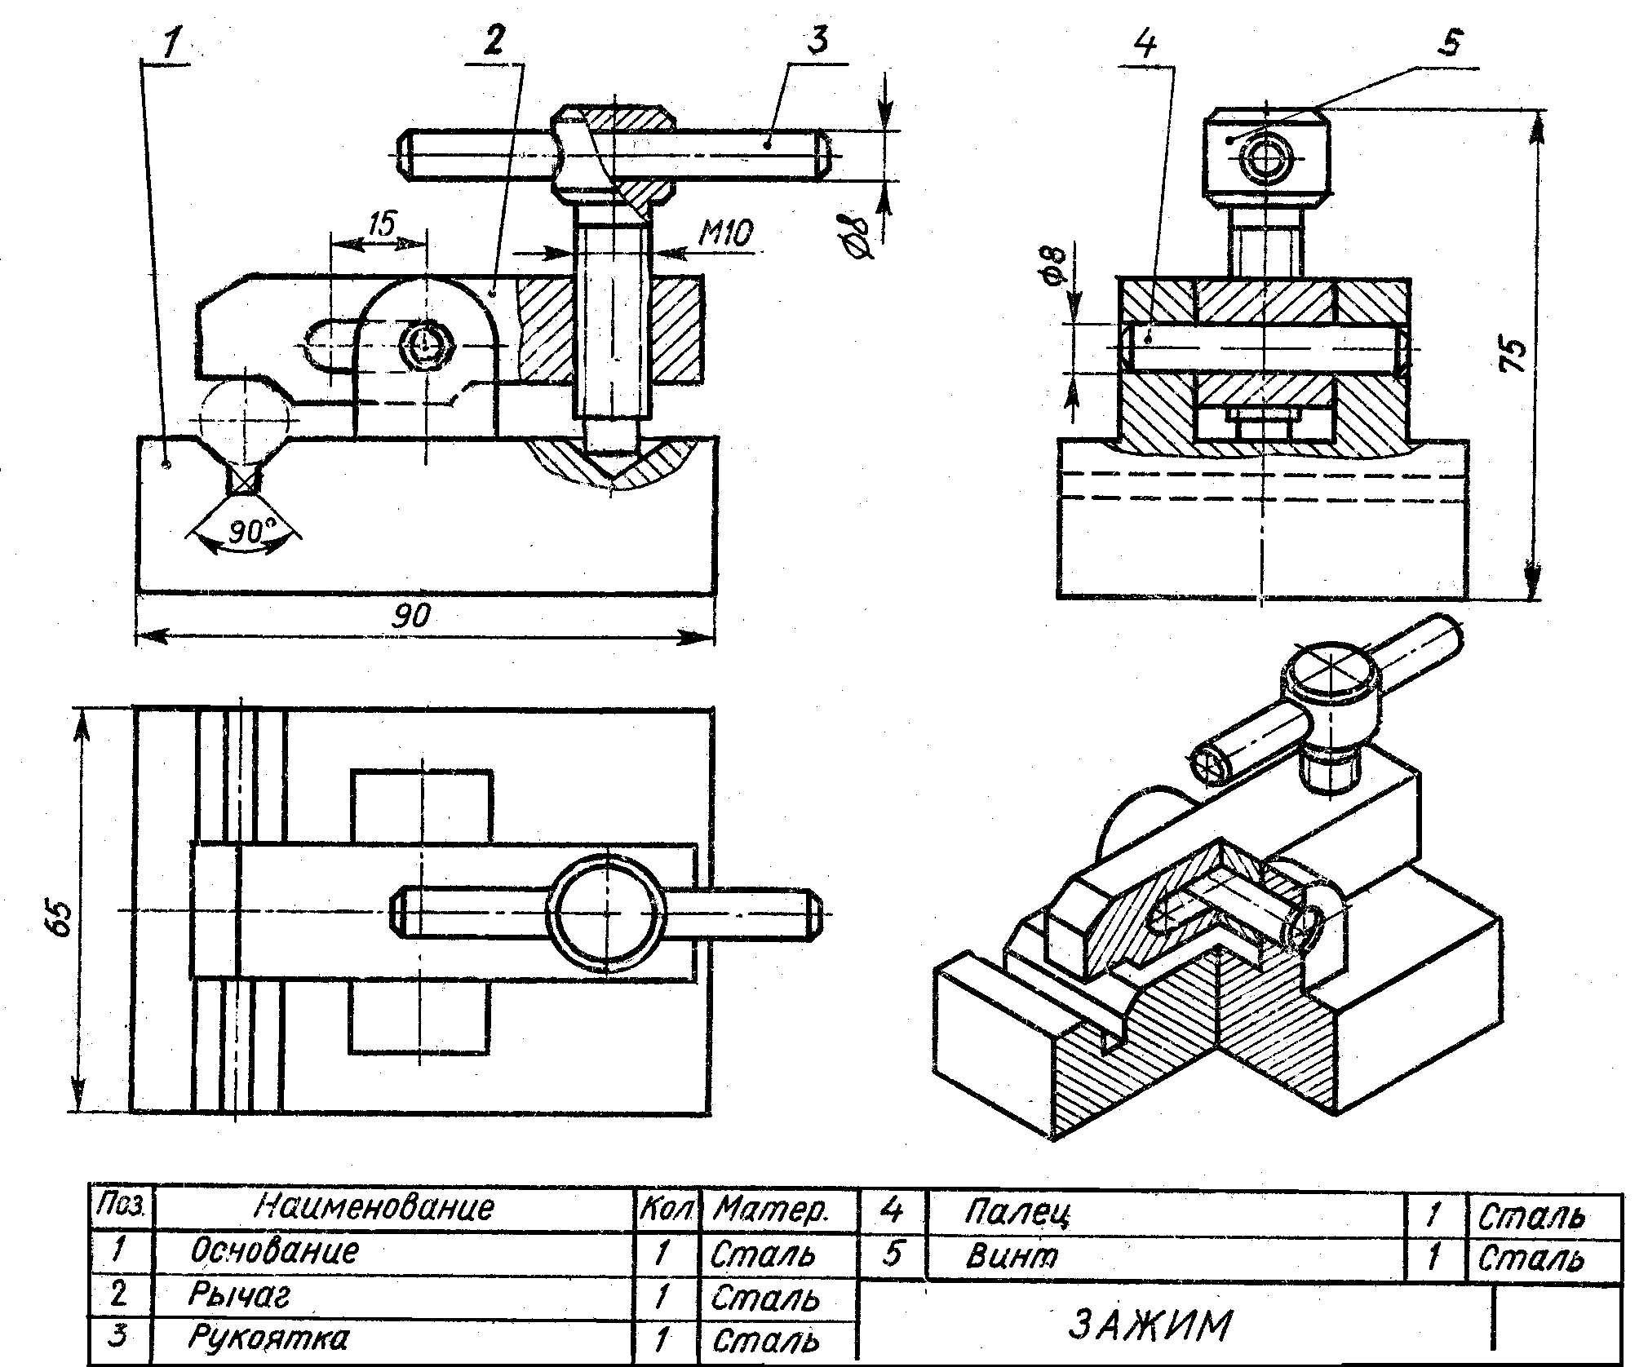

Вариант8

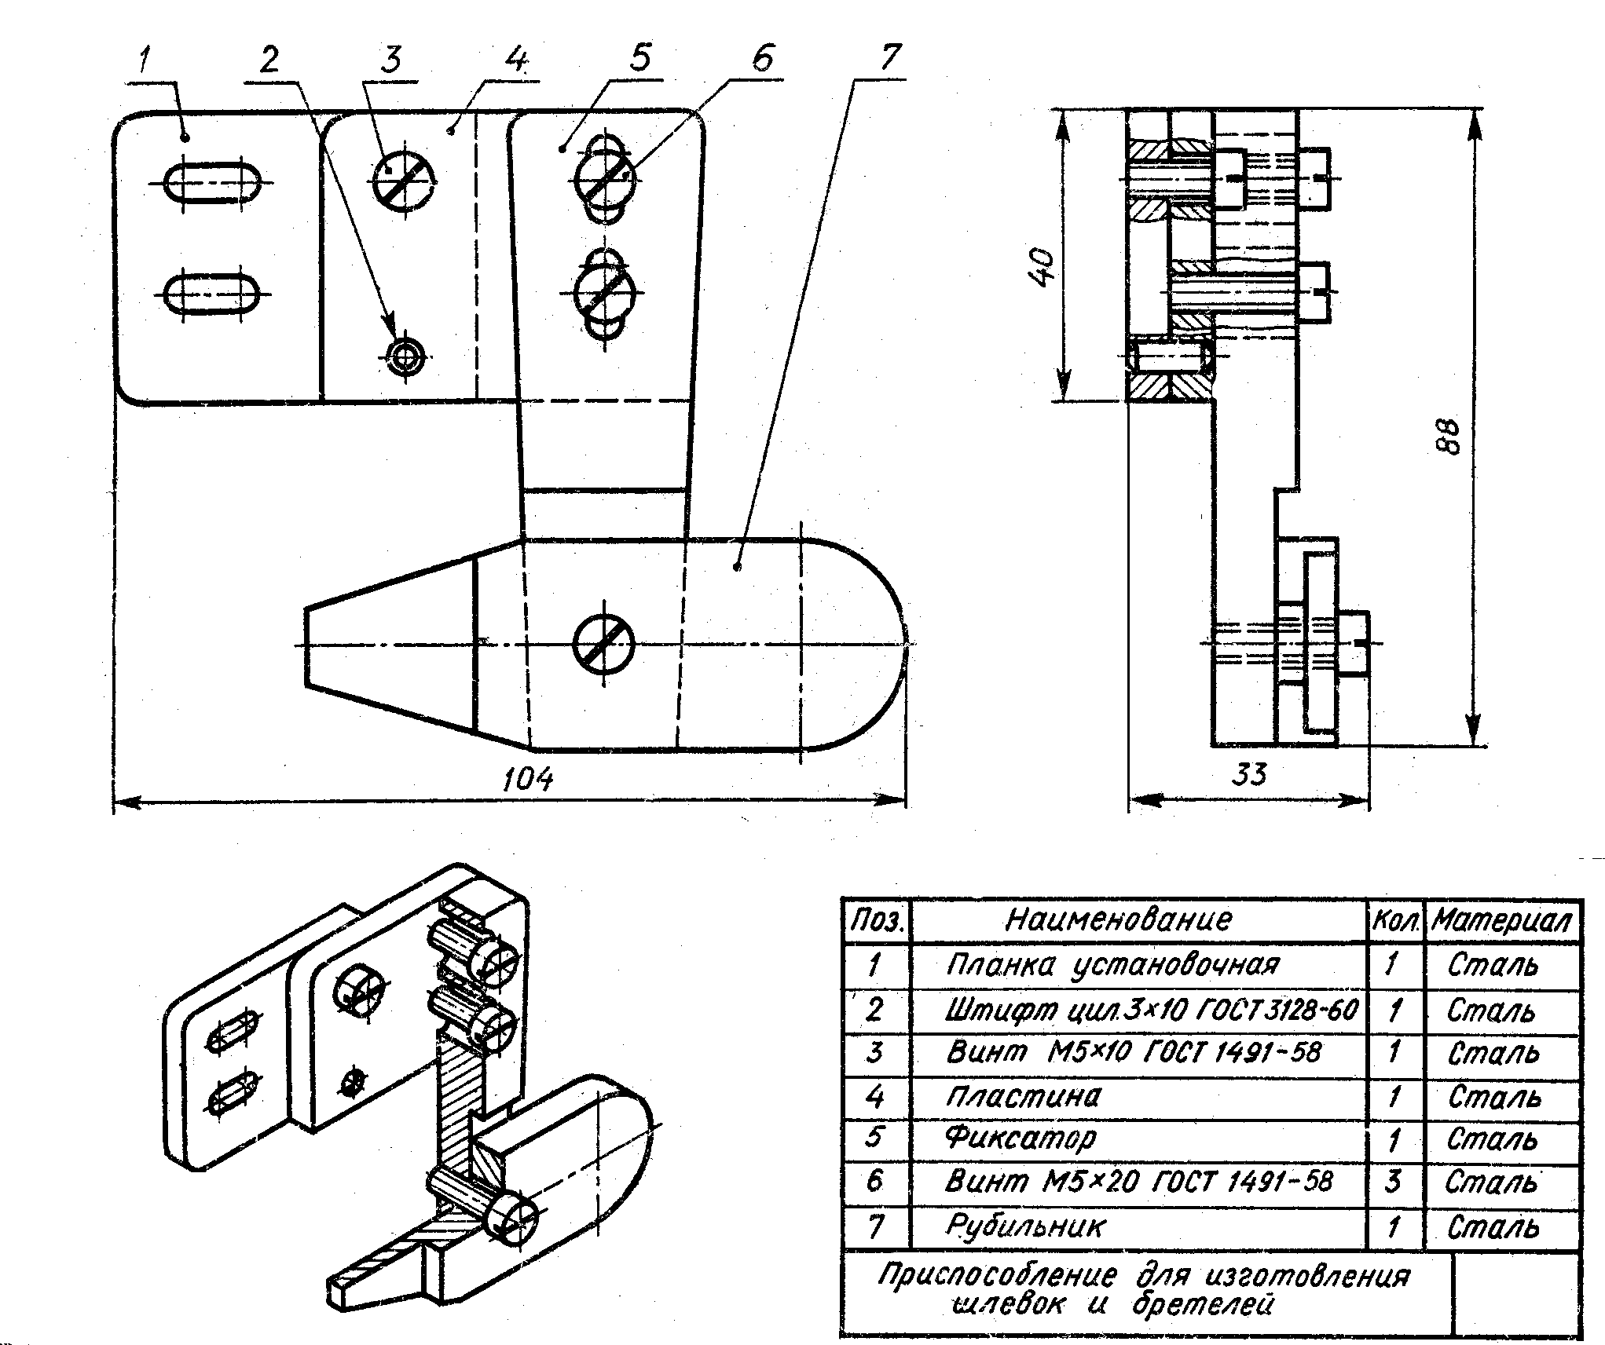

Вариант 9
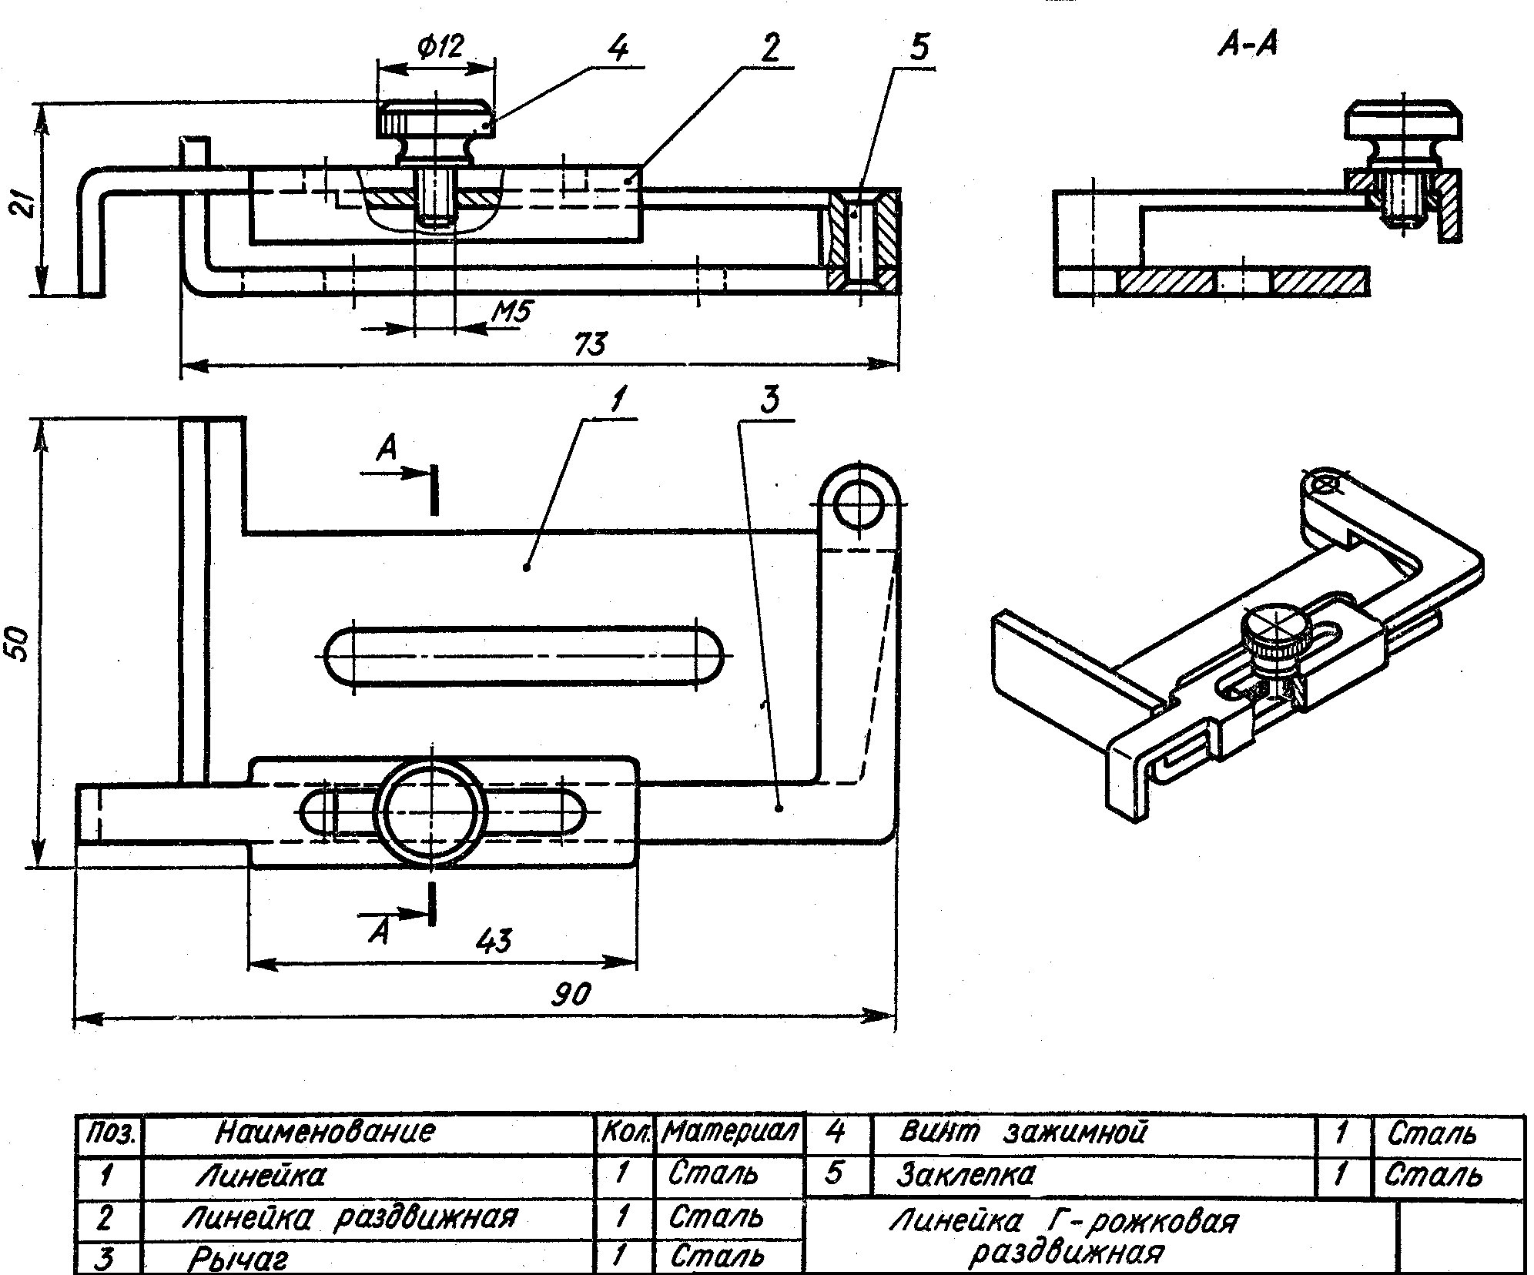

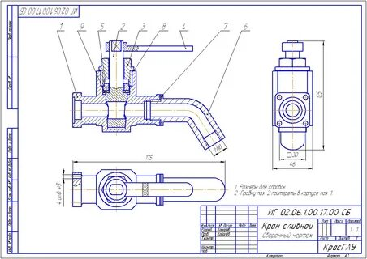

1 сурет. Құрастырылған сызбаның орындалған үлгісі

